Nová predajňa s tieniacou technikou K-system v Hurbanove

/Žiar nad Hronom, 19. apríla 2017/ - 7. apríl 2017 bola slávnostne otvorená nová predajňa tieniacej techniky K-system na juhu Slovenska. Okrem vlastných Štúdií tieniacej techniky v Bratislave, Banskej Bystrici, Nitre, Košiciach, Žiari nad Hronom sú výrobky tohto slovenského výrobcu dostupné aj u predajcov značky K-system v Leviciach, Nitre, Trenčíne, Poprade a v Hurbanove.

Dňa 7. 4. 2017 spoločne slávnostne prestrihli pásku pán Mgr. Roland Hulko vedúci oddelenia regionálneho rozvoja mesta Hurbanovo, vedúca divízie obchod a marketing spoločnosti K-system, spol. s r. o. pani Kúdelová Andrea a pán Roland Lovász, majiteľ spoločnosti Luxrol, s. r. o. Slávnostného otvorenia sa zúčastnili aj predstavitelia priľahlých obcí a majitelia firiem z regiónu Nové Zámky, Hurbanovo, Komárno, ako aj množstvo architektov a projektantov.
K-system a LUXROL spája viac ako obchod
„Spoločnosť LUXROL je rovnako ako K-system rodinná firma, ktorá stojí na pevných morálnych základoch. Vzťah k zákazníkom je presne taký ako si predstavujeme, že bude K-system reprezentovať, vysoko profesionálny. Rovnako, ako pre nás, je pre majiteľov tejto firmy dôležitá vysoká kvalita, služby na dobrej úrovni, výborná komunikácia, ale aj predaj slovenských výrobkov.“ povedala Kúdelová Andrea. „Na trhu existuje množstvo firiem, ktoré predávajú tieniacu techniku. My však hľadáme takých partnerov, ktorých cieľom nie je čo najlacnejšie nakúpiť a čo najlepšie predať. Máme partnerov, ktorí chcú svojim zákazníkom ponúkať kvalitné slovenské výrobky.“
Kvalitné slovenské výrobky
K-system je jedným z dvoch slovenských výrobcov žalúzií. Na trhu pôsobí už od roku 1991 a svoje výrobky už niekoľko rokov úspešne exportuje aj do zahraničia. Je priekopníkom v oblasti tieniacej techniky a pravidelne prináša na slovenský trh novinky, ktoré zvyšujú kvalitu bývania spotrebiteľov.

www.ksystem.sk

V prípade akýchkoľvek otázok kontaktujte:
Andrea Kúdelová
K-system, spol. s r. o.
Tel.: +421 456940310
Mobil: +421 905 909669
andrea.kudelova@ksystem.eu

FOTOGALÉRIA

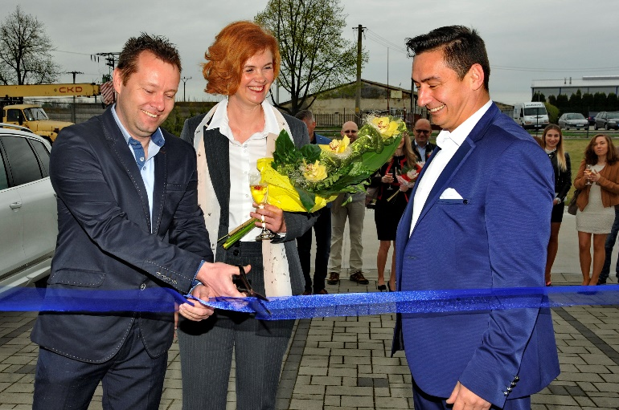

Slávnostný akt prestrihnutia pásky

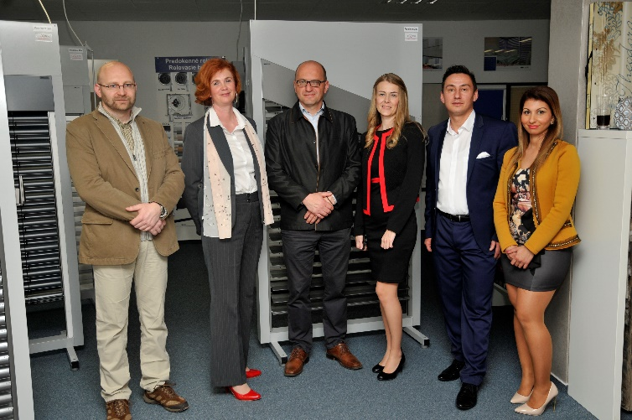

Predstavitelia spoločnosti K-system, Luxrol a zástupca nemeckého výrobcu motorov spoločnosti elero

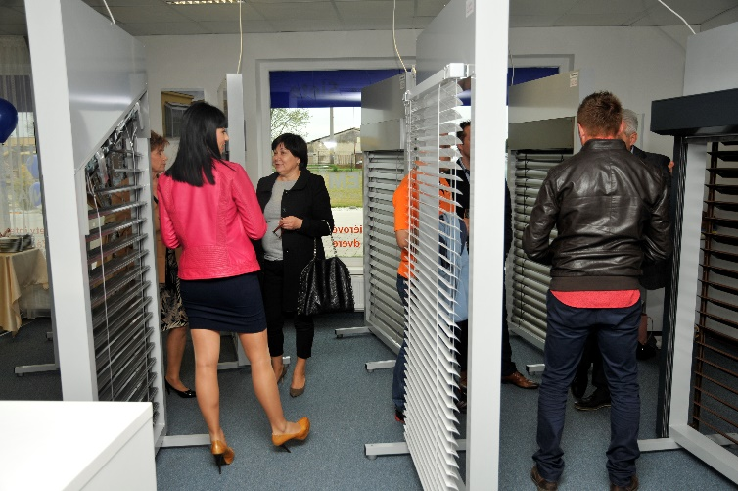

Všetkých návštevníkov čakal okrem bohatého občerstvenia aj atraktívny darček a prezentácia výrobkov

